**Nová pravidla – zákaz pálení bioodpadu**

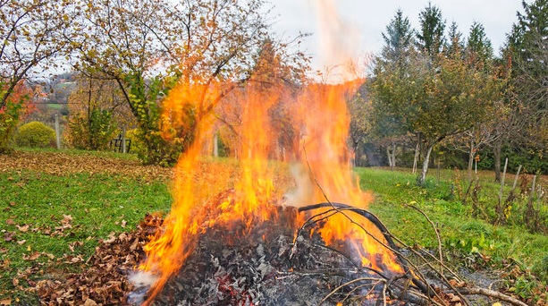

Od 1. března 2025 vstoupila v platnost novela zákona o ochraně ovzduší (zákon č. 42/2025 Sb.), která sjednocuje pravidla pro spalování rostlinného odpadu a nakládání s bioodpadem. Hlavní změnou je úplný zákaz pálení biologického odpadu, jako jsou větve, listí, shrabaná tráva nebo plevel. Dosud platilo, že obce mohly vlastními vyhláškami stanovit podmínky pro spalování těchto materiálů nebo jejich spalování zcela zakázat. Nově je však tato možnost zrušena a bioodpad musí být ekologicky zpracován, například kompostováním, odložením do hnědé popelnice v rámci hromadného svozu nebo odvozem do sběrného dvora.

Zákaz pálení bioodpadu neznamená, že by bylo zcela zakázáno rozdělávání ohně. Povoleno zůstává například zapálení ohně za účelem opékání buřtů, posezení s přáteli či jako zdroj tepla při rekreačních aktivitách. Na otevřeném ohništi lze spalovat pouze suché rostlinné materiály, které nejsou znečištěné chemickými látkami, jako je například proschlé dřevo. Naopak pálení vlhkého listí, trávy nebo čerstvých větví, které při spalování produkují hustý dým, je zakázáno.

Zákon o požární ochraně (zákon č. 133/1985 Sb.) navíc výslovně zakazuje vypalování porostů, což zahrnuje plošné ničení trávy, plevele nebo křovin pomocí ohně. Fyzická osoba se tímto jednáním může dopustit přestupku a může jí být uložena pokuta až 25 000 Kč. Právnické a podnikající fyzické osoby mohou za stejný přestupek dostat pokutu až 500 000 Kč. Pokud by se někdo rozhodl porušit tento zákaz vypalování, bude jeho jednání posuzovat příslušný hasičský záchranný sbor kraje, který má za předmětné porušení zákona pravomoc udělovat pokuty.

Pokud si chcete na svém pozemku rozdělat oheň, například při rodinném posezení, doporučuje se tuto skutečnost nahlásit přes webový portál hasičského záchranného sboru kraje (paleni.izscr.cz). Tímto způsobem je oheň evidován a v případě nahlášení události může operační středisko ověřit, zda se jedná o nahlášené a kontrolované pálení v oznámeném místě nebo případně o nějaký jiný nežádoucí požár. Předejde se tak zbytečným výjezdům hasičských jednotek.

Při rozdělávání ohně je nutné dodržovat základní bezpečnostní pravidla. Ohniště by mělo být ohraničené nehořlavým materiálem, v jeho okolí by neměly být žádné hořlavé předměty a je nutné mít připravené prostředky k hašení, například kyblík s vodou nebo písek. Oheň je třeba neustále hlídat a po ukončení jej důkladně uhasit, ideálně prolít vodou. V lesích platí přísný zákaz rozdělávání ohně mimo vyhrazená místa, a to až do vzdálenosti 50 metrů od okraje lesa.

Pokud by došlo k požáru, který by se vymkl kontrole, je nutné okamžitě opustit nebezpečný prostor a volat tísňovou linku 150 nebo 112. V případě, že se na vás vznítí oděv, je zásadní neutíkat, ale co nejrychleji si lehnout na zem a kutálet se, čímž plameny udusíte. Dodržováním těchto pravidel ochráníte nejen sebe ale i své okolí.

Nezapomeňte! Štěstí přeje připraveným!

autor: kpt. Ing. Alena Sládková, HZS Libereckého kraje